Испытания моделей винтовых свай
В.Ф. Акопян
ГОУ ВПО «Ростовский государственный строительный университет»
Ростов-на-Дону

Предельное состояние винтовой сваи определяется двумя факторами. Первый – НДС тела сваи в окрестности зуба и возможное разрушение самих зубьев. Второе – особенности НДС грунта вокруг зубьев, которые могут привести к изменению качественной картины срыва сваи по боковой поверхности. Для изучения этих особенностей выполнена серия натурных экспериментов, которые непосредственно проверялись численными с целью определить наиболее подходящие гипотезы и алгоритмы моделирования процесса нагружения сваи.
В объеме выполняемой работы по изучению фундаментов из винтовых свай была запланирована экспериментальная проверка их характеристик. Помимо расчетов, выполненных согласно [1] и [2], проведено два вида испытаний – в плоской и пространственной постановке.
Для всех испытаний разработана жесткая рама, схема которой представлена на рисунке 1.
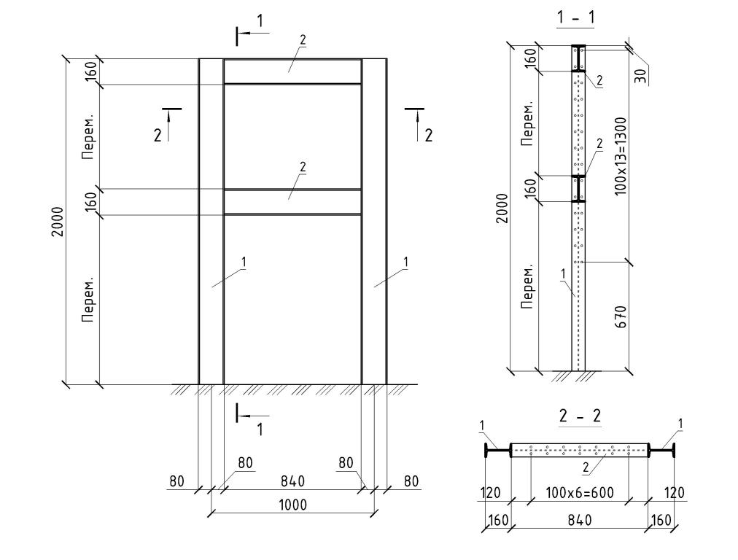
Рис. 1 Схема жесткой рамы испытательного стенда, где: 1- стальная колонна из двутавра №16 ГОСТ 8239-89 с перфорацией отверстиями Ø 12 мм; 2 – стальная балка из двутавра №16 ГОСТ 8239-89 с перфорацией отверстиями Ø 12 мм;

Балки крепятся к колоннам через приваренные к торцам пластины толщиной 10 мм. В пластинах просверлены 4 отверстия Ø 12 мм. Такая конструкция позволяет варьировать положение двух балок по высоте независимо друг от друга. Помимо этого может изменяться и положение самого домкрата, прикрепленного болтами к перфорированному поясу балки. Это позволило провести запланированные эксперименты в двух разных постановках.
Эксперимент в плоской постановке необходим для получения общей картины деформации околосвайного грунта в процессе загружения эксплуатационными нагрузками. Для данных испытаний был разработан лоток плоского типа. Он представляет собой два стекла, размером 300х400х10 мм. Зазор между ними составляет 30 мм. Стекла зажаты в обойму из фанеры, стянутой полем болтов Ø 10 мм. Помимо этого, сама обойма по контуру имеет отверстия, которыми она крепится к колоннам и балкам болтами Ø 10 мм. Давление, передаваемое от домкрата на сваю, а со сваи на грунт, частично воспринимает стекло, а, частично, обойма. Внешний вид готовой к испытаниям плоской задачи изображен на рисунке 2

Рис. 2 Жесткая рама с установленным на нее лотком плоского типа, механическим домкратом, динамометром сжатия, песком и моделью сваи до начала испытания

Свая была изготовлена из дерева с соблюдением геометрических параметров объемной модели.
Решение упругопластической задачи проводилось так же методом конечных элементов, линеаризация осуществляется шаговым методом. При использовании метода продолжения по параметру нагружения разрешающие уравнения для ансамбля конечных элементов записаны в (1).
$К_{{}_{к}}^{m}{Δq}^{m+1}={ΔP}^{m+1},$ (1)
При этом использованы различные гипотезы предельного состояния грунта и определены те, которые дали лучшую сходимость с натурным экспериментом. Реализация алгоритма выполнена в программном комплексе Полюс.
Испытание в плоском лотке показало, что качественная картина деформирования околосвайного грунта схожа с деформированным состоянием, полученным при численном моделировании, что говорит о достаточной достоверности выдвинутой гипотезы о наступлении предельного состояния грунта вокруг винтовой сваи. К тому же, «срыв» грунта произошел не по внешнему диаметру резьбы, а по грунту за пределами резьбы. Это говорит о том, что несущая способность грунта под нижней гранью резьбы была так же частично использована.
Количественно лучшие результаты дала гипотеза Мизеса-Шлейхера-Боткина.
Далее была испытана модель винтовой сваи в пространственной постановке в масштабе 1:5. Для этого применили «высокий» лоток габаритами 1,2х0,3х0,3 м. Модель сваи была изготовлена из эпоксидной смолы ЭДТ-10 с продольным и поперечным армированием. Для возможности передачи на сваю крутящего момента на ее конце была устроена шестигранная гайка. В качестве грунта применили песок мелкий с коэффициентом пористости e = 0,7. Вертикальные перемещения свай фиксировали индикаторы часового типа. Вертикальное усилие измеряли динамометром ДОСМ -3-1 ТУ 2.06.590-76. Процесс испытания и внешний вид винтовой сваи показаны на рисунке 3.

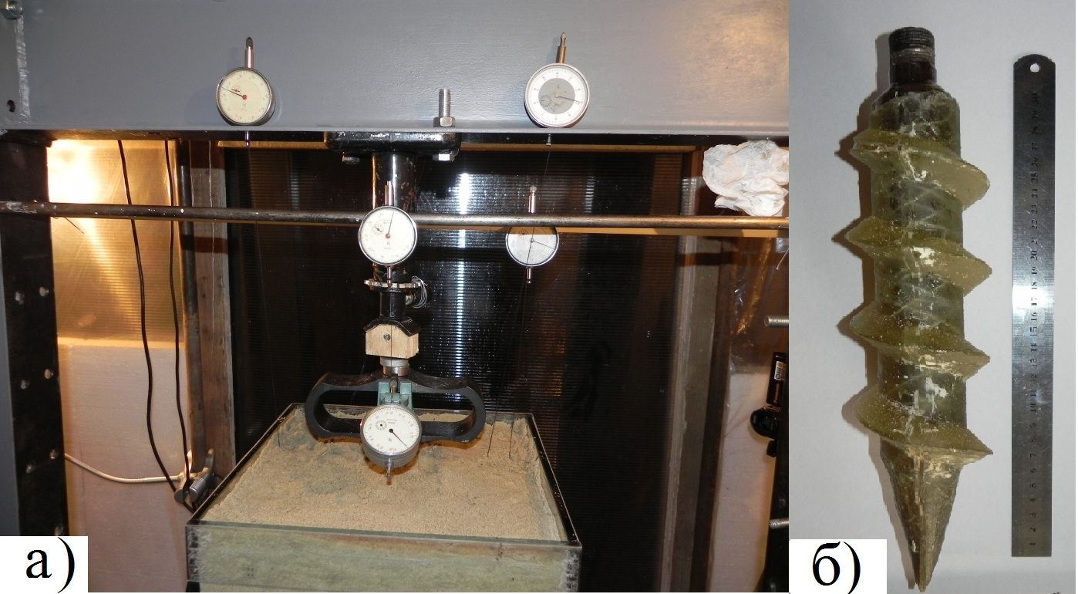

Рис. 3 Испытания винтовой сваи в пространственной постановке, где: а) процесс загружения винтовой сваи вертикальной нагрузкой после процесса ввинчивания; б) внешний вид винтовой сваи.
Процесс испытания винтовой сваи в «высоком» лотке включал в себя два этапа:
- Монтаж сваи – на этом этапе на сваю одновременно передавались два усилия: крутящий момент и вертикальная сила. Причем вертикальная сила подавалась дозированно, в размере необходимом для погружения сваи ровно на один шаг резьбы за один оборот.
- Загружение «эксплуатационной нагрузкой». На этом этапе на сваю передавалось только вертикальное усилие без передачи крутящего момента. Таким образом, моделировалась ее работа уже после окончания процесса ввинчивания.
Параметры модели сваи:
Длина – 300 мм; диаметр ствола – 50 мм; шаг резьбы – 50 мм; высота резьбы – 20 мм; форма резьбы – равносторонний треугольник.
На втором этапе испытания фиксировались вертикальное усилие и вертикальное перемещение модели. Причем процесс передачи нагрузки происходил поэтапно. После нагружения сваи происходило плавное спадание вертикального усилия. Это объясняется перераспределением внутренних усилий в массиве грунта. Поэтому нагрузки фиксировались после их стабилизации. Так же для статической нагрузки измерялись соответствующие ей деформации. График зависимости перемещений сваи от нагрузки приведен на рисунке 4
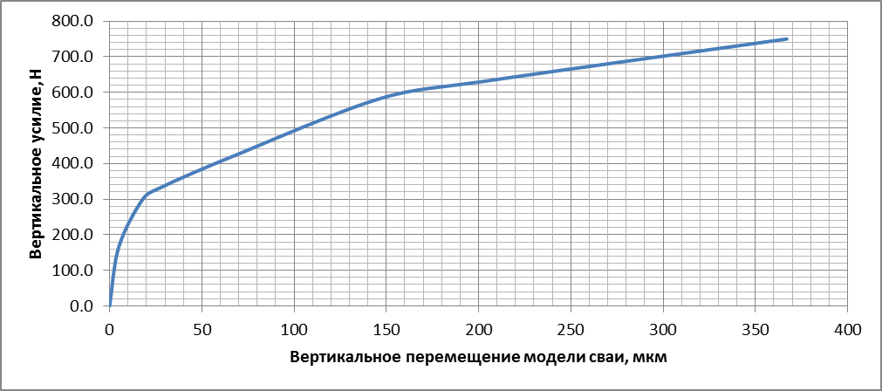
Рис.4 График зависимостей вертикальной осадки свай от вертикальной нагрузки

Таким образом, получена кривая, достаточно точно описываемая экспоненциальной зависимостью. Это соответствует типовой картине зависимости «нагрузка-осадка», полученной согласно [3]. В дальнейшем планируется провести экспериментальные испытания моделей свай в грунтах ненарушенной структуры.

Литература:
1. СНиП 2.02.03-85. Свайные фундаменты. – Введ. 1987–01–01. – М.: Изд-во стандартов, 1987. – 54 с.: ил.; 29 см.
2. СП 50-102-2003.Проектирование и устройство свайных фундаментов.– Введ. 2003–06–21. –М.: Изд-во стандартов, 2003. – 82 с.: ил.; 29 см.
3. ГОСТ 5686-94. Грунты. Методы полевых испытаний сваями. – Введ. 1996–01–01. –М.: Изд-во стандартов, 1996. – 56 с.: ил.; 29 см.

